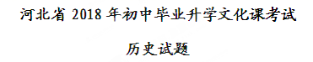
11. 某举人在光绪二十七年(注:光绪元年为1875年)的日记中写道: “朝廷俯从和议，而输与洋夷金四百五十兆。山西起派八百万金，吾邑派十五万金 ”材料中的“洋夷”指
A.英国殖民者 B.英法联军 C.日本侵略者 D.八国联军
12. 1898年，康有为40岁，梁启超25岁。变革前，两人都没有出过国，对西方文化和制度的了解只囿于表面，而且对于西方的认识，也只是局限于所读的传教士的出版物和对香港及上海的殖民管理中的见闻。这说明
A.西方列强支持维新变法 B.慈禧太后控制着政治和军事事务
C.维新派缺乏经验 D.顾固派反对变法
13.右图所示史实应纳入的学习主题是
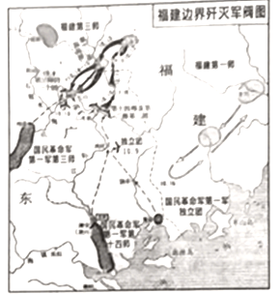
A.辛亥革命 B.北伐战争
C.井冈山革命根据地的开辟 D.红军的战略转移
14.徐中约在(中国近代史》中写道:蒋介石将大批部队派往东北，结果便是令其中的47万人被消灭或被俘……准海战役和平津战役指挥不当，再次导致了无可挽回的兵员损失。作者旨在说明影响战争结局的因素是
A.人心的向背 B.军队的士气 C.决策者的作用 D.外部势力的介入
15.右图是“文化大革命”时期的一张毕业证影印件。图中框定的四处信息中，不具有这一时明鲜明时代特征的是
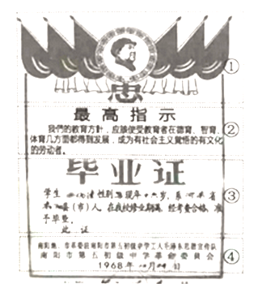
A.① B.② C.③ D.④
16.哥伦布在他的旅行日记中写道:“ 大量的金子可以使国王在三年之内准备和实现收复圣地的事业。这样，我就向国王陛下表示，我希望看到能把我这次航行的收入，用于收复耶路撒冷。可见，哥伦布此次航行的直接目的是
A.寻求大量黄金 B.“发现”美洲新大陆
C.完成环球航行 D.收复耶路撒冷
17.下列国际会议中，由美国完全主导的是
A.签订《凡尔赛和约》的会议 B.签署《联合国家宣言》的会议
C.决定成立联合国的会议 D.签署《北大西洋公约》的会议
18. 下图中，某条折线反映了日本国民生产总值变化的趋势，这条折线是
1870~1998年英国、法国、美国、日本国民生产总值统计示意图(百万 1990年国际元)
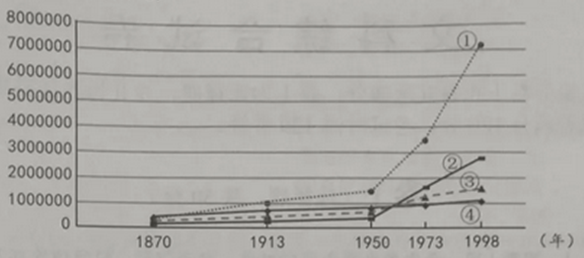
A.① B.② C.③ D.④
19.下列科技成就在彭树智《20 世纪科技革命与世界历史进程》一书中，应重点阐释的是
A.瓦特改良的蒸汽机 B.法拉第发现的电磁感应现象
C.卡尔·本茨制造的汽车 D.电子计算机的发明及应用
20.右图反映的史实
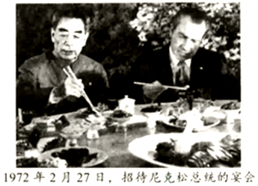
A.增进了中国与亚非各国的友谊 B.恢复了中国在联合国的合法席位
C.对中国外交和世界局势产生了积极影响 D.实现了中美关系正常化
21.世界银行前首席经济专家、美国克林顿政府财政部长萨默斯说，很可能在一百多年以后，当人们书写20世纪后期这段历史时，最有意义的事件就是口口所发生的革命性的变革……到了下一代，惟一有机会在经济总量的绝对规模上超过美国的国家就是口口。“口口”应是
A.中国 B.德国 C.日本 D.英国
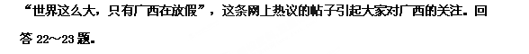
22.2014年，“壮族三月三” 被列入国家级非物质文化遗产名录，广西将“壮族三月三”确定为假期，自治区内全体公民放假2天。这些做法
①提高了壮族在其他民族中的地位 ②体现了 对少数民族风俗习惯的尊重
③实现了少数民族地区协调发展 ④有利于少数民族文化的传承
A.①④ B.②④ C.①③ D.②③
23.在广西，“三月三”既是壮族的重要节日，也是汉、瑶、苗、侗等世居民族的重要节日，12个世居民族每年有2700多万人通过不同的方式欢度这个节日，上千场次的民族文化活动次第开花，争奇斗艳，各族人民沉浸在民族大联欢的喜庆气氛中。我们从中感受到
①各民族亲如一家 ②各民族风情一致
③各民族相互影响 ④民族团结的珍贵
A.①④ B.②③ C.①②③ D.①③④
25.话说宪法，感悟法治。(10分)
材料一:一切立法活动都必须以宪法为准绳，不得与宪法的规定、宪法的原则、无法的精神相违背，必须在宪法规定的范围内依法立法。
——全国政协委员李保平
相关链接
十三届全国人大一次会议议程第四项是审议宪法修正案(草案)，第七项是审议监察法(草案)。
材料二:作为一名人民法官，要对宪法法律始终保持敬畏之心，带头在宪法法律范国内活动，严格依照法定权限、规则、程序履行职责，做到心中高悬法纪明镜、手中紧握法纪戒尺，知晓为官做事尺度。
——广州市增城区人民法院院长蒋伟
材料三:几年前，我进驻旭日村普法。当时，村里乱象频现:基层选举被宗族势力渗透，拉票贿速、使用暴力解决纠纷时有发生。我便从宣讲宪法开始……经过努力，情况得到了根本性好转，现在村里的大小事务，都能在法治的轨道上运行。
——广东卓凡律师事务所律师徐向辉
(1)用材料一的观点解释十三届全国人大一次会议议程安排。(3分)
(2)结合对材料二的理解回答权大还是法大，并说明理由。(3分)
(3)据材料三推断旭日村发生变化的原因。(2分)
(4)概括上述材料及问题共同体现出的法治要求。(2分)
26.阅读材料，回答问题。(9分)
材料一 有学者指出，苏联模式具有双重收应。苏联模式对于于苏联迅速实现工业化和国防现代化是有效的，但在使国民经济结构保持平衡、国民经济整体持续增长方面却显得乏力……
材料二: 1928～1940年，苏联国防工业总产值增加了1.8倍，年增长率高达39%，1938年与1930年相比，步、机枪的产量增长了8倍，火炮产量增加了12倍。坦克1930年有170辆，两年后增加到3000辆；到1937年底，苏军拥有各类坦克1.5万辆。1936年苏军拥有飞机6672架，是1928年的4倍。
——以上材料均摘编自刘宗绪主编《历史学科专题讲座》
材料三:在反法西斯战争中，苏军的技术装备全部更新。苏制重型HC-2坦克超过德国“虎式”坦克的威力。火箭炮(“喀秋莎”)、强击机等新型武器都有极大的发展。
1949年，苏联成功爆炸了第一颗原子弹。之后，美、苏两国核军备竞赛进一步升级。到70年代初，美、苏战略核力量大体形成均势。
——摘编自《20世纪的战争与和平》教师教学用书
(1)据材料一，指出苏联国防现代化迅速实现的原因。(2分)
(2)据材料二、三，归纳苏联国防现代化中武器装备发展的主要历程。(4分)
(3)结合所学知识，概括苏联团防现代化对当今俄罗斯的重大影响。(3分)
27.探究问题。(12分)
材料一:第一次世界大战以同盟国的失败而告修。但是，文战双方都付出了惨重的代价，蒙受了巨大的损失。面对战争的惨痛后果，战胜国的胜利失去了意义。第一次世界大战是一场没有胜利者的战争。
——摘编自《20世纪的战争与和平》
材料二:一战与过去战争每天死亡人数的比较表
名称 | 数量(人)
拿破仑战争(1790~1815) | 233
克里来亚战争(1853~1856) | 1075
美国南北战争(1861~1865) | 518
普法战争(1870~1871) | 876
日俄战争(1904~ 1905) | 292
巴尔干战争(1912~1913) | 1941
第一次世界大战(1914~1918) | 5509
——摘编自《世界文明史(15)第一次世界大战》
材料三:在美国参战的影响下，中国、巴西、利比里亚等一批国家对德宣战，壮大了协约国集团的阵营，也使第一次世界大战真正进入全球规模阶段。
交战双方把研制的新式武器投入战场。飞机，坦克。毒气首次用于战争，远程大炮杀伤力巨大，造成了重大的物资破坏和人员伤亡。
——摘编自 《世界历史》九年级上册
(1)材料一认为“第一次世界大战是场没有胜利者的战争” ，其依据是什么? (2分)
(2)据材料二，指出一战每天死亡人数与过去战争相比有何特点。(2分)试据材料和所学知识，探究其成因。(8 分) (提示:需答对4个成因)
28.阅读材料，综合运用所学知识探究问题。(30分)
歌曲承载历史记忆，是了解一个时代历史的窗口；歌曲表达民族情感，反映着一个民族的价值追求。对经典歌曲的理解和态度，体现着-个人的精神境界。
材料一:
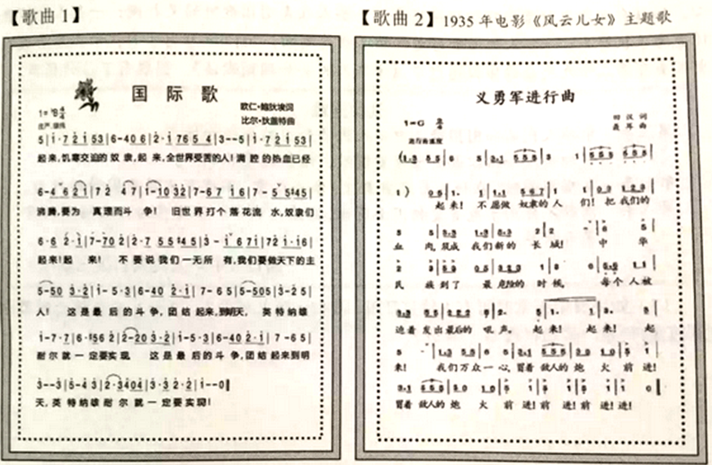 【歌曲3】
中国人民志愿军战歌
雄赳起，气昂昂，跨过鴨绿江!保和平，卫祖国，就是保家乡!中国好儿女，齐心团结紧，抗美援朝，打败美帝野心狼!
(1)据材料一和所学知识，指出三首歌曲的创作分别与哪一重大历史事件直接相关。(6分)并分别概括这些事件反映的当时社会急需解决的主要问题。(6分)
(2)根村料一，归纳三首歌曲体现的共同革命精神。(3分)
村料二 多年来，国歌所承载的爱国情怀忧患意识和奋勇前行的民族精神深入人心。但社会生活中时常出现这样的现象:一些人在奏唱国歌时嬉笑打闹；一些人把国歌设置为手机铃声；一些人把国歌当成促销活动热闹曲。2017年9月1日，十二届全国人大常委会第二十九次会议审议通过了《中华人民共和国国歌法》，国歌有了法律保障。
法律连线
第三条 中华人民共和国国歌是中华人民共和国的象征和标志。
一切公民和组织都应当尊重国歌，维护国歌的尊严。
第七条 奏唱国歌时，在场人员应当肃立，举止庄重，不得有不尊重国歌的行为。第八条 国歌不得用于或者变相用于商标，商业告……不得作为公共场所的背景音乐等。
——摘自《中华人民共和国国歌法》
(3)如果奏唱国歌时再有人嬉笑打闹，我们应该怎样做? (2分)由此体会国歌法与我们的关系，请加以说明。(4分)
材料三: “风在吼，马在叫，黄河在咆哮”“万山丛中，抗日英雄真不少；青纱帐里，游击健儿逞英豪”……《黄河大合唱》中所歌唱的，是八路军东渡黄河、饮马太行抗击日寇的坚定决心，是全民族觉醒、同日寇抗战到底的不屈精神。这样一部经典歌曲却被一些人恶搞，低俗的歌词、夸张的表演，引起大多数观众的憤怒和斥责。
(4) “大多数观众”的表现体现了社会主义道德的哪些要求? (6分)
(5)据以上材料及问题，目纳当代培有民族精神的途径。(3分)
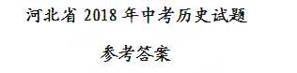
11-20：DCBCC ADBDC 21-23：ABD
26.（9分）
（1）苏联模式（或斯大林模式）的推动。（2分）
（2）1928～1940年，生产了大量枪炮、坦克、飞机等常规武器:反法西斯战争中，装备了火箭炮、强击机等新型武器:1949年到2世纪70年代，发展了核武器。（4分）
（评分说明:答出其中两点且意思相近即可，每点2分，共4分）
（3）使俄罗斯拥有世界一流的军事实力（或为俄罗斯拥有强国地位奠定了基础）。（3分）
（评分说明:意思相近即可。其他答案符合题意也可。3分）
27.（12分）
（1）交战双方遭受了惨重损失。（2分）
（评分说明:意思相近即可。2分）
（2）每天死亡人数最多。（2分）
战争规模大；杀伤力大的远程大炮等新式武器的使用:两大军事侵略集团长期扩军备战:凡尔登等惨烈战役的进行等。（8分）
（评分说明:意思相近即可。其他答案符题意也可。每点2分，共8分）
28.（30分）
（1）【歌曲1】巴黎公社（或巴黎公社革命）；【歌曲2】20世纪30年代日本发动侵华战争（或抗日战争）；【歌曲3】抗美援朝战争（或抗美援朝）。（6分）
（评分说明:每点2分，共6分）
【歌曲1】工人阶级的政治、经济地位低下:【歌曲2】日本侵略的加剧（或中华民族危机的加深）；【歌曲3】美国为首的资本主义国家的军事威胁。（6分）
（评分说明:意思相近即可。每点2分，共6分）
（2）团结战斗（或必胜信念、不怕牺牲等）。（3分）
（评分说明:意思相近即可。其他答案符合题意也可。3分）

